CARICA E SCARICA DEL CONDENSATORE CON LA TI-89/TI-92 Plus

SCARICA

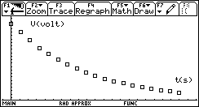
La forma della curva suggerisce un andamento esponenziale. Del resto l’equazione dovrebbe essere:

dove V_{G} è la tensione ai capi del generatore.

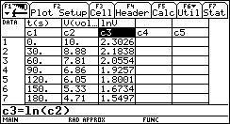
Per verificare che l’andamento della tensione in funzione del tempo sia proprio di tipo esponenziale, è sufficiente verificare che, riportando in un grafico i valori del logaritmo naturale della tensione in funzione del tempo si ottiene un andamento lineare. Infatti dalla (1) si ricava:

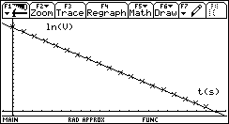
L’andamento è effettivamente lineare come si prevedeva. E’ un utile esercizio riportare i dati sperimentali su carta millimetrata semilogaritmica, sulla quale essendo le graduazioni su un asse spaziate logaritmicamente, si grafica lnV direttamente senza calcolarlo.

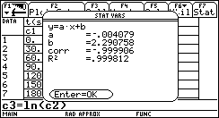
La retta tracciata è la retta di regressione lineare.
Dal parametro a della retta si ricava:

e quindi:

RC = τ = 245 secondi

Si vuole ora riportare su grafico la curva teorica di equazione
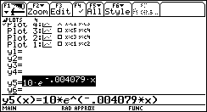

e confrontarla con quella sperimentale vista inizialmente. Si scrive l’equazione nell’ambiente Y = Editor, predisposto per la definizione di funzioni.

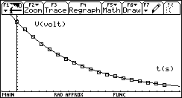
Il grafico con le due curve mostra un ottimo accordo tra il modello teorico e i dati sperimentali.

CARICA

Per quanto riguarda il processo di carica l’equazione che descrive il fenomeno è:

Per verificare che l’andamento della tensione in funzione del tempo segue l’andamento previsto, è sufficiente riscrivere l’equazione nella forma:

Basta allora inserire in una colonna (ad esempio c3) di DataMatrix/Editor i valori ln(V_{c}-c2) dove V_{c} è il valore raggiunto dalla differenza di potenziale al termine dell’acquisizione dei dati.
Dopo aver determinato e visualizzato la retta dei minimi quadrati e determinato il valore della costante di tempo si può confrontare la curva teorica con la curva ottenuta sperimentalmente.

Determinazione della capacità del condensatore e dell’energia immagazzinata. L’area sottesa dal diagramma intensità-tempo è la carica raccolta sulle armature del condensatore. Poiché l’intensità di corrente è stata misurata in modo discreto in tempi t_{k} separati tra loro dall’intervallo Δt = 15 s, si può ottenere la carica Q_{k}(t_{k}) in quegli istanti calcolando l’area sottesa dal diagramma intensità-tempo mediante la formula Q_{k}=ΔtΣ_{i=1,k}(I_{i}). Nell’ambiente Data/Matrix Editor è possibile calcolare le liste con i valori di Q_{k} utilizzando il comando cumSum(); se la colonna dei dati della corrente è in c2 si dovrà digitare c3=30*cumSum(c2). La capacità del condensatore sarà C=Q_{tot}/V_{fin} dove V_{fin} rappresenta la tensione tra le armature del condensatore al termine della carica e Qtot è l’ultimo valore della lista dei Q_{k} determinata. E’ possibile anche visualizzare il grafico della carica sulle armature in funzione del tempo. A questo punto si può determinare l’energia elettrica immagazzinata dal condensatore mediante una delle due relazioni:

